
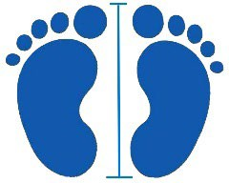

GUIA DE TALLA:
- Coloca una hoja de papel en una superficie plana y apoya el pie de tu bebé.
- Traza una línea frente al dedito más largo y otra línea en el talón. Mide la distancia entre ambas y obtendrás la medida de su pie.
- Usa la guía para encontrar la talla.

Aquí veras lo que mide en centímetros la plantilla interior:
Talla 17 18 19 20 21 22 23 24 25 26 27 28 29 30
Medida
10,5 | 11 | 11,5 | 12,5 | 13 | 13,5 | 14,5 | 15 | 15,5 | 16 | 17 | 17,5 | 18 | 19

Talla | 31 | 32 | 33 | 34 | 35 | 36 | 37 | 38 | 39 | 40 | 41 | 42
Medida | 19,5 | 20,5 | 21 | 21,5 | 22 | 22,5 | 23 | 23,5 | 24 | 24,5 | 25 | 25,5

La tabla es orientativa para que te sirva de ayuda para escoger el número de calzado que necesita tu bebe. Las diferentes hormas, dependiendo si es bota, zapato o sandalia, pueden tener diferentes anchos o largos que afecten al calce. Mami´s no se responsabiliza de los resultados de las medidas obtenidas en la tabla.

